Tab 1

WRITE UP
OmahTI Academy Final Project

Farrel Tsaqif Anindyo
Faiq Athaya Urumsah
Akio Afifian Ahsan
OSINT 3
A beginner's first website 3
Flag : OmahTIAcademy{Y0u_sh0u1d_n3vEr_puT_Cr3d5_1n_pUBL1c_G1thUb} 4
Finding My Casino Loving Friend 4
Flag : OmahTIAcademy{The_Star} 5
Vacation Spot 5
Flag : OmahTIAcademy{69.20,-51.12} 5
Forensics 5
A Message Staring At Me 5
Flag : OmahTIAcademy{F1ndi1ng_H1dd3n_Mean1NG5_Beh1nd_Imag3s} 6
C0rrupt3d 6
Flag : OmahTIAcademy{Quick_Hexdata_Fix_For_Png} 7
C0rrupt3d 2 7
Flag : OmahTIAcademy{Hexdata_But_This_Time_CRC!} 7
I Love Carving 7
Flag : OmahTIAcademy{Y0_g0od_J0B_G3tting_This_Flag_98275} 8
Colors and Decimals 8
Flag : OmahTIAcademy{RGBA_Is_Th3_N3xt_L3v3l!} 8
MISC 8
Script 8
Flag : OmahTIAcademy{What_a_FUn_Scr1pt!} 8
Needle in a Haystack 8
Flag : OmahTIAcademy{F1nd1ing_A_N33dl3_In_A_Hayst4ck!} 9
Web Exploitation 9
Note Paths 10
Flag : OmahTIAcademy{N1c3_J0b_TraV3rs1ng_Path5}
Normal login 10
Flag : OmahTIAcademy{1snp3ctiNG_Ev3ry_D3ta1l_0f_A_wEbSIT3} 10
Website Inspection 10
Flag : OmahTIAcademy{1snp3ctiNG_Ev3ry_D3ta1l_0f_A_wEbSIT3} 10
Cryptography 11
Ramblings in the Journal 11
Flag : OmahTIAcademy{TITLECASECRYPTO} 11
Vulnerable RSA 11
Flag : OmahTIAcademy{L0w_Exp0n3nt_4tt4ck_RSA!} 11
Cipher Paragraph 11
Flag : OmahTIAcademy{throughthejourneyofciphers} 13

OSINT

A beginner's first website

Pertama saya mencari website yang berafiliasi dengan username “RandomGuyChilling” menggunakan sherlock

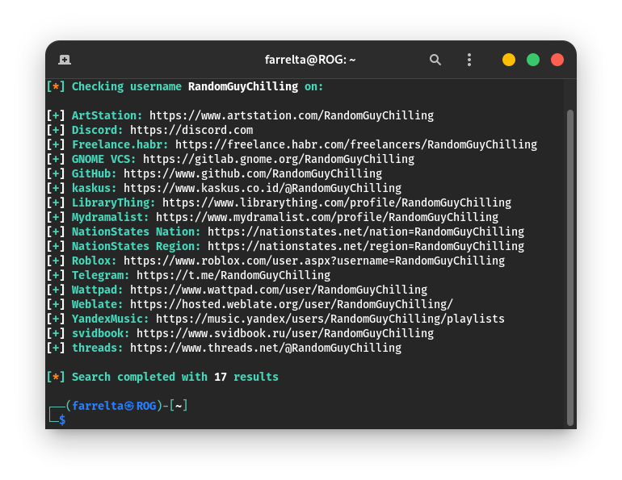

Lalu saya mencoba masuk ke github dan menemukan profilenya. Didalamnya terdapat satu repo bernama “First Project”. Didalam repo tersebut terdapat sebuah file “login page”, saat saya membaca code HTML nya terdapat sebuah baris kode “const enterPassword” dan password yang sudah dihapus oleh owner, saya mencoba melihat historinya dan menemukan flagnya.

Flag : OmahTIAcademy{Y0u_sh0u1d_n3vEr_puT_Cr3d5_1n_pUBL1c_G1thUb}

Finding My Casino Loving Friend

Saya mendapatkan sebuah gambar dan harus mencari tau dimana lokasi pengambilan gambar. Saya pertama mencoba mencarinya menggunakan google image search dan mendapatkan gambar yang mirip, lalu saya menggunakan google maps dan mencari nama bangunan di depan jembatan tersebut dan saya menemukan flagnya

Flag : OmahTIAcademy{The_Star}

Vacation Spot

Saya mencoba mencari lokasinya menggunakan google image search dan menemukan sebuah lokasi bernama “ilulissat icefjord”. Saat saya mencarinya di google maps saya mendapat satu poin street view dengan gambar yang sama persis. Saya melihat url websitenya dan menemukan koordinatnya sekaligus flagnya.

Flag : OmahTIAcademy{69.20,-51.12}

Forensics

A Message Staring At Me

Saya mendapatkan file png dan saat mencoba membukanya tidak ada hal yang mencurigakan. Lalu saya mencoba menginkspeksi gambarnya menggunakan exiftool dan menemukan base64 format text, di decode menjadi “Do you remember what LSB is?”. Saya mencoba menggunakan zsteg untuk mendapatkan LSB dari file png tersebut dan mendapatkan flagnya.

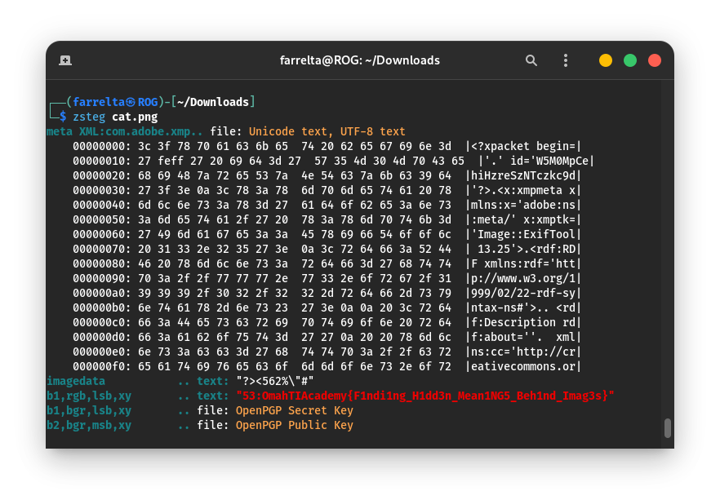

Flag : OmahTIAcademy{F1ndi1ng_H1dd3n_Mean1NG5_Beh1nd_Imag3s}

C0rrupt3d

Saya mendapatkan file png yang tidak bisa dibuka jadi kemungkinan besar ada kesalahan di dalam format hexnya. Saya mencoba mengedit format hexnya menjadi format png yang benar.

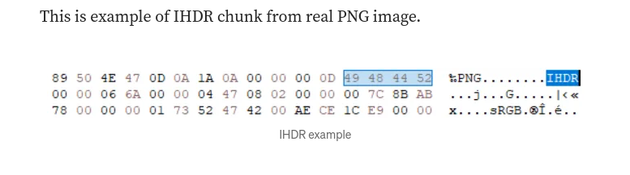

Setelah itu saya berhasil membuka filenya dan mendapatkan flagnya.

Flag : OmahTIAcademy{Quick_Hexdata_Fix_For_Png}

C0rrupt3d 2

Saya mendapatkan file png yang tidak bisa dibuka jadi kemungkinan besar ada kesalahan di dalam format hexnya. Saya mencoba mengedit format hexnya menjadi format png yang benar tetapi filenya masih belum bisa dibuka. Saya mencoba menggunakan pngcheck dan ternyata ada CRC error
“CRC error in chunk IHDR (computed e5af27e8, expected f011a9d9)”. Saya mencoba mengubah format CRC nya dan akhirnya bisa membuka filenya dan mendapatkan flagnya.

Flag : OmahTIAcademy{Hexdata_But_This_Time_CRC!}

I Love Carving

Saya mendapatkan file jpeg. Pertama saya mencoba membuka filenya dan mendapatkan bagian flag pertama, lalu saya menggunakan exiftool dan mendapatkan base64 text dan setelah di decode mendapatkan bagian flagnya selanjutnya. Terakhir saya mencoba strings, ternyata di baris terakhir format stringnya terdapat bagian flag terakhir.

Flag : OmahTIAcademy{Y0_g0od_J0B_G3tting_This_Flag_98275}

Colors and Decimals

Saya mendapatkan file png berisi gambar warna yang berbeda. Saya mecoba mendapatkan nilai RGBA nya menggunakan website https://georgeom.net/StegOnline/image. Saya mendapat sebuah angka-angka dan saat saya mencoba mendecodenya menjadi text dan mendapatkan flagnya.

Flag : OmahTIAcademy{RGBA_Is_Th3_N3xt_L3v3l!}

MISC

Script

Saya mendapatkan file berisi text yang sangat panjang. Saya mencoba mencari flagnya menggunakan cat script.txt | grep "OmahTIAcademy" dan mendapatkan flagnya.

Flag : OmahTIAcademy{What_a_FUn_Scr1pt!}

Needle in a Haystack

Saya mendapatkan file berformat tar.zg. yang berisikan banyak sekali file .txt sekaligus. Saat Saya mencoba mengklik, salah satu filenya tidak ada string/text apapun.
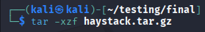
Karena berformat tar.zg., Saya meng-extract haystack. Kemudian, Saya mencari text dengan keyword “OmahTIAcademy{” yang merupakan flagnya.
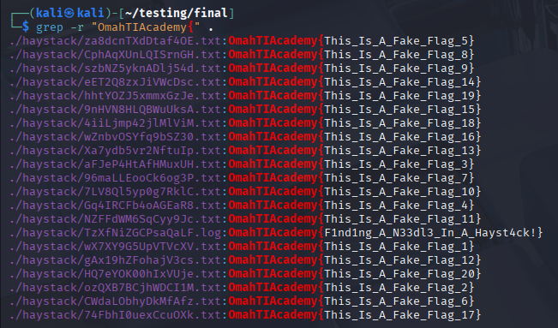
Setelah saya gunakan grep, muncul banyak flag tetapi banyak sekali yang palsu. Namun, karena sudah terbariskan dengan rapi, Saya bisa mendapatkan flagnya.

Flag : OmahTIAcademy{F1nd1ing_A_N33dl3_In_A_Hayst4ck!}

Web Exploitation

Note Paths

Saya mendapatkan sebuah website berisi note-note, saat saya mengklik tulisan next sampai habis saya tidak mendapatkan flagnya. Tetapi saya melihat path dari url web nya dan menemukan bahwa “/note/3” dilompat. Saya mencoba memasukinya dan menemukan flagnya.

Flag : OmahTIAcademy{N1c3_J0b_TraV3rs1ng_Path5}
Normal login

Saya mendapatkan sebuah website, pertama saya coba langsung input usernya dengan “admin’ ‘1’=’1’--” lalu memasukkan password asal pada website yang telah dibuat tersebut. Kemudian saya dilempar ke halaman dimana terdapat Flag di dalamnya

Flag : OmahTIAcademy{Cl4ss1c_L0g1n_Byp4ss}

Website Inspection

Saya mendapatkan sebuah website, pertama saya mencoba melihat source code nya dan menemukan bagian pertama flagnya. Saya mencoba melihat root directory dari website nya menggunakan “/robots.txt” dan menemukan flag kedua. Saat saya melihat source pagenya lagi, saya menemukan sebuah decimal code di dalam “<script>” dan saat saya mendecodenya saya mendapatkan bagian flag terakhir.

Flag : OmahTIAcademy{1snp3ctiNG_Ev3ry_D3ta1l_0f_A_wEbSIT3}

Cryptography

Ramblings in the Journal
I found this travel journal entry from a book left in the library. At firt glance, it just looks like the ramblings of some random person. But there's a certain way someone wrote this. I suspect there's a message here. “Because Great Challenges Like Every Puzzle Require Focused, Nuanced Precautions, Revealing Your Greatest Value Generally.”
Saya mendapat rangkaian huruf yang seperti lanturan asal seseorang. Namun, setelah diamati, tiap kata huruf depannya berupa kapital. Pada kalimat normal kata yang memiliki huruf kapital hanya terdapat pada awal kalimat. Jadi, Saya mengambil semua huruf kapitalnya dan menggabungkannya tanpa spasi dan mendapatkan “BGCLEPRFNPRYGVG”. Kemudian, melihat ini masih tidak bermakna, Saya menoba menggunakan Caesar ROT13 yang menghasilkan “OTPYRCESACELTIT”. Pesan ini terlihat seperti pesan yang terbalik. Saya coba membaca dari belakang dan mendapatkan “TITLECASECRYPTO”

Flag : OmahTIAcademy{TITLECASECRYPTO}

Vulnerable RSA

Saya mendapat sebuah rangkaian angka berupa RSA chiper. Di dalamnya terdapat variable n, e, Dan c. Ternyata nilai e cukup kecil sehingga m^e < n Dan kita cukup menerapkan rumus m = 3√c untuk mendapatkan flagnya.

Flag : OmahTIAcademy{L0w_Exp0n3nt_4tt4ck_RSA!}

Cipher Paragraph

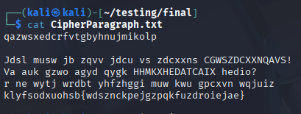
Saya mendapat sebuah file CipherParagraph.txt yang berisi teks dengan kalimat acak. Setelah saya amati, di baris pertama berisi 26 huruf alphabet yang diacak. Melihat hal tersebut, saya melakukan substitusi cipher dari text “qazwsxedcrfvtgbyhnujmikolp” ke “abcdefghijklmnopqrstuvwxyz”.
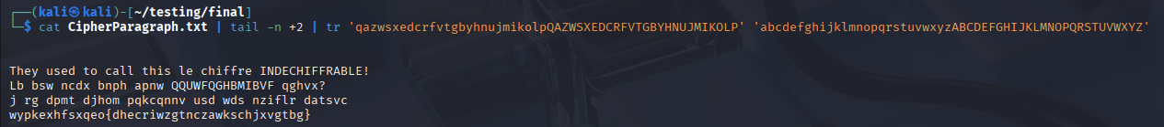
Kalimat “le chiffre INDECHIFFRABLE!” menjadi petunjuk untuk melanjutkan cipher menggunakan vigenere dengan keyword “INDECHIFFRABLE”.
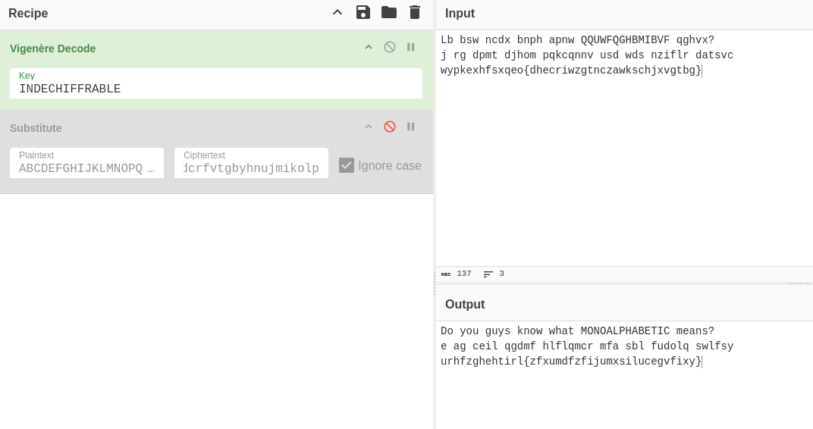
Setelah mengaplikasikan vigenere pada teks yang tersisa, sepertinya disuruh melakukan substitusi monoalphabetic menggunakan kata “MONOALPHABETIC” yang kemudian harus dihapus duplikatnya dan keywordnya menjadi “MONALPHBETIC”. Tentu dilanjutkan oleh huruf alphabet lainnya yang tidak muncul sehingga menjadi “MONALPHBETICDFGJKQRSUVWXYZ”
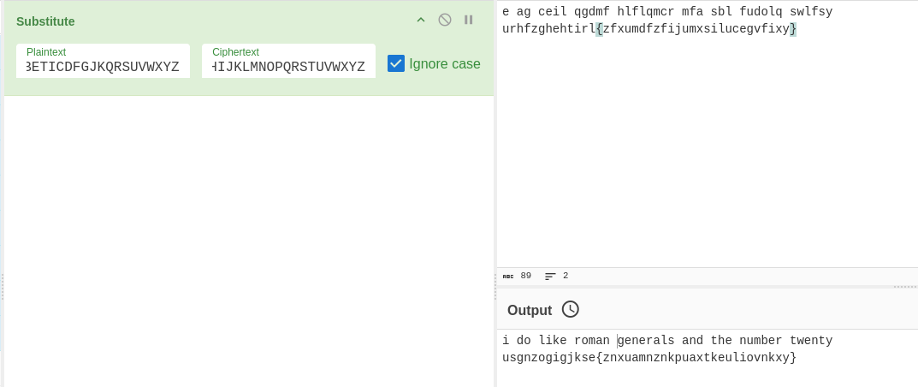
Setelah itu, kata-kata “roman generals” menunjukkan clue untuk menggunakan caesar cipher. “Number twenty” mengindikasikan berapa nomor harus dirotasi. Kemudian, Saya aplikasikan terhadap teks yang tersisa dan mendapatkan flagnya.
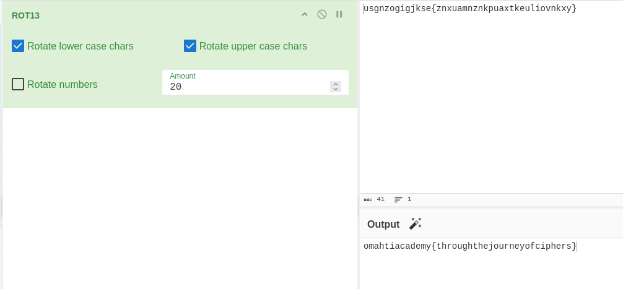

Flag : OmahTIAcademy{throughthejourneyofciphers}

